Русский клуб Веллингтона подарил детям новогодний праздник
28.12.2022
В преддверии Нового года Русский клуб Веллингтона подарил ребятам веселый и радостный праздник по мотивам сказки «Царевна Несмеяна».
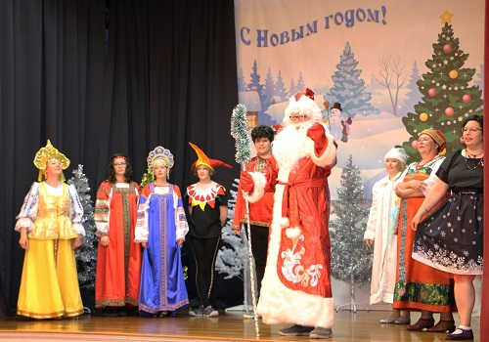
Особая атмосфера праздника, заставляющая поверить в чудо, царила вокруг и встречала гостей у входа в зал, в котором расположилась нарядная красавица – Ёлка. С самого начала представления сказочные герои увлекли детей в волшебный мир сказки, рассказал Московскому Дому соотечественника председатель КСООРС Новой Зеландии Виктор Гайдуч.
Кульминацией утренника была встреча с главным героем праздника – Дедом Морозом. Дед Мороз разукрасил Ёлочку яркими огнями и вместе с ребятами пошел водить новогодние хороводы и раздавать подарки. Лица детей светились счастливыми улыбками.
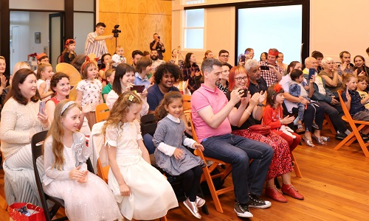
Русский Клуб Веллингтона выражает особую благодарность всем своим членам и их детям, принявшим участие в подготовке и организации этого веселого праздника: сценаристу Наталье Платовой, режиссёру Веронике Маклаковой, Ольге Андреевой, Андрею и Любови Волковым. Клуб благодарит юных участников представления: Милу Синицину, Настю Андрееву, Машу Маклакову, Сашу Гайдуч. Также выражает благодарность Ксении Платовой и Софие Гайдуч за оказанную помощь в проведении утренника.
Отдельная благодарность за поддержку Посольству Российской Федерации в Новой Зеландии и Pub Charity Ltd.

Адрес страницы: http://mosds.mos.ru/presscenter/news/detail/11322727.html
ГКУ города Москвы «Центр гуманитарного и делового сотрудничества с соотечественниками за рубежом - Московский дом соотечественника»

